**BÀI 22. VẤN ĐỀ PHÁT TRIỂN NÔNG NGHIỆP**

**1. Ngành trồng trọt**

**a. *Sản xuất lương thực***

-Ý nghĩa của sản xuất lương thực:Đảm bảo lương thực cho nhân dân. Cung cấp thức ăn cho chăn nuôi. Tạo nguồn hàng xuất khẩu. Là cơ sở để đa dạng hoá sản xuất nông nghiệp.

- Điều kiện phát triển:

+ Thuận lợi: điều kiện tự nhiên, tài nguyên đất, khí hậu, nước của nước ta cho phép phát triển sản xuất lương thực phù hợp với các vùng sinh thái nông nghiệp.

+ Khó khăn: thiên tai (bão lụt, hạn hán…) và sâu bệnh vẫn thường xuyên đe dọa sản xuất lương thực.

***\* Tình hình sản xuất lương thực*** (đọc Atlat trang 19)

- Diện tích gieo trồng lúa giảm.

- Năng suất lúa tăng do thâm canh, sử dụng các giống mới.

- Sản lượng lúa tăng. Xuất khẩu gạo hàng đầu trên thế giới.

- Đồng bằng sông Cửu Long là vùng sản xuất lương thực lớn nhất nước. Đồng bằng sông Hồng là vùng sản xuất lương thực lớn thứ hai và là vùng có năng suất lúa cao nhất nước.

***b. Sản xuất cây công nghiệp và cây ăn quả***

***\* Cây công nghiệp***

- Điều kiện phát triển:

+ Thuận lợi: Khí hậu nhiệt đới nóng ẩm, có nhiều loại đất thích hợp, nguồn lao động dồi dào, đã có mạng lưới các cơ sở chế biến nguyên liệu cây công nghiệp.

+ Khó khăn: thị trường thế giới nhiều biến động, sản phẩm cây công nghiệp chưa đáp ứng được yêu cầu của thị trường khó tính.

- Hiện trạng phát triển: chủ yếu trồng cây công nghiệp nhiệt đới, ngoài ra còn có một số cây có nguồn gốc cận nhiệt. Tổng diện tích gieo trồng cây công nghiệp tăng, năm 2007 đạt 2,7 triệu ha; trong đó cây lâu năm là hơn 1,8 triệu ha. (Atlat trang 19)

- Phân bố:

| ***Cây công nghiệp lâu năm*** | ***Phân bố*** | ***Cây công nghiệp hàng năm*** | ***Phân bố*** |
| --- | --- | --- | --- |
| - Cà phê |  | - Mía |  |
| - Chè |  | - Lạc |  |
| - Điều |  | - Đậu tương |  |
| - Hồ tiêu |  | - Thuốc lá |  |
| - Dừa |  | - Dâu tằm |  |
| - Cao su |  | - Bông |  |

***- Cây ăn quả*** được phát triển khá mạnh.Vùng trồng cây ăn quả lớn nhất là Đồng bằng sông Cửu Long, Đông Nam Bộ, Trung du và miền núi Bắc Bộ (đáng kể nhất là tỉnh Bắc Giang).

**2. Ngành chăn nuôi**

- Hiện trạng ngành chăn nuôi:

+ Tỉ trọng ngành chăn nuôi trong giá trị sản xuất nông nghiệp tăng.

+ Xu hướng nổi bật: tiến mạnh lên sản xuất hàng hóa, chăn nuôi trang trại theo hình thức công nghiệp.

+ Các sản phẩm không qua giết thịt (trứng, sữa) chiếm tỉ trọng ngày càng cao.

- Điều kiện phát triển:

+ Thuận lợi: Cơ sở thức ăn được đảm bảo tốt hơn; các dịch vụ về giống, thú y đã có nhiều tiến bộ và phát triển rộng khắp.

+ Khó khăn: giống gia súc, gia cầm năng suất cao còn ít, chất lượng chưa cao; dịch bệnh; hiệu quả chăn nuôi chưa thật cao và chưa ổn định.

***a. Chăn nuôi lợn và gia cầm***

- Là nguồn cung cấp thịt chủ yếu.

- Đàn lợn lớn, cung cấp hơn 3/4 sản lượng thịt các loại.

- Gia cầm phát triển mạnh ở các tỉnh giáp các thành phố lớn (Hà Nội, TP. Hồ Chí Minh) hoặc nơi có các cơ sở công nghiệp chế biến thịt.

- Tập trung nhiều nhất ở Đồng bằng sông Hồng, Đồng bằng sông Cửu Long.

***b. Chăn nuôi gia súc ăn cỏ***

- Trâu được nuôi nhiều nhất ở Trung du và miền núi Bắc Bộ (hơn 1/2 đàn trâu cả nước) và Bắc Trung Bộ.

- Bò được nuôi nhiều ở Bắc Trung Bộ, Duyên hải Nam Trung Bộ và Tây Nguyên.

- Chăn nuôi bò sữa đã phát triển khá mạnh ở ven TP. Hồ Chí Minh, Hà Nội…

**CÂU HỎI TRẮC NGHIỆM ÔN TẬP**

**Câu 1.** Chăn nuôi lợn và gia cầm tập trung nhiều nhất ở các vùng nào của nước ta?

A. Trung du và miền núi Bắc Bộ và Đồng bằng sông Hồng.

B. Bắc Trung Bộ và Duyên hải Nam Trung Bộ.

C. Đồng bằng sông Hồng và Đồng bằng sông Cửu Long.

D. Đồng bằng sông Cửu Long và Đông Nam Bộ.

**Câu 2.** Theo thống kê năm 2005, cung cấp trên 3/4 sản lượng thịt các loại là

A. đàn bò. B. đàn trâu. C. đàn lợn. D. gia cầm.

**Câu 3.** Chăn nuôi bò sữa đang phát triển mạnh ở

A. một số nông trường Tây Bắc. B. một số nơi ở Lâm Đồng.

C. ven Hà Nội và TP. Hồ Chí Minh. D. các tỉnh ở Tây Nguyên.

**Câu 4.** Đâu **không** phải là thế mạnh trong sản xuất cây công nghiệp ở nước ta?

A. Thị trường thế giới có nhiều biến động. B. Nguồn lao động có nhiều kinh nghiệm.

C. Cơ sở chế biến đáp ứng yêu cầu. D. Sản phẩm cây công nghiệp đa dạng.

**Câu 5.** Các cây công nghiệp hàng năm có giá trị kinh tế cao của nước ta là

A. cà phê, cao su, mía. B. lạc, bông, chè.

C. mía, lạc, đậu tương. D. lạc, chè, thuốc lá.

**Câu 6.** Thành tựu quan trọng nhất của sản xuất lương thực ở nước ta trong những năm qua là

A. bước đầu hình thành các vùng trọng điểm sản xuất lương thực hàng hóa.

B. sản lượng tăng nhanh, đáp ứng vừa đủ cho nhu cầu của hơn 90 triệu dân.

C. diện tích tăng nhanh, cơ cấu mùa vụ có nhiều thay đổi.

D. đảm bảo đủ nhu cầu trong nước và trở thành nước xuất khẩu gạo hàng đầu thế giới.

**Câu 7.** Để tăng sản lượng lương thực ở nước ta, biện pháp quan trọng nhất là

A. đẩy mạnh thâm canh, tăng năng suất.

B. mở rộng diện tích đất trồng cây lương thực.

C. đẩy mạnh khai hoang phục hóa ở miền núi.

D. kêu gọi đầu tư nước ngoài vào sản xuất nông nghiệp.

**Câu 8.** Ở nước ta, cây công nghiệp lâu năm được trồng chủ yếu ở miền núi và trung du là do khu vực này có

A. địa hình, đất đai phù hợp. B. cơ sở hạ tầng kỹ thuật hiện đại.

C. nguồn lao động dồi dào, kỹ thuật cao. D. thị trường tiêu thụ lớn, ổn định.

**Câu 9.** Căn cứ vào Atlat Địa lý Việt Nam trang 19, hãy cho biết nhận định nào sau đây là đúng về diện tích và sản lượng lúa cả nước qua các năm?

A. Diện tích tăng, sản lượng tăng. B. Diện tích tăng, sản lượng giảm.

C. Diện tích giảm, sản lượng tăng. D. Diện tích giảm, sản lượng giảm.

**Câu 10.** Căn cứ vào Atlat Địa lý Việt Nam trang 19, hãy cho biết tỉnh có diện tích trồng cây công nghiệp lâu năm cao nhất?

A. Đắk Nông. B. Lâm Đồng. C. Bình Thuận. D. Ninh Thuận.

**Câu 11.** Căn cứ vào Atlat Địa lý Việt Nam trang 19, hãy cho biết tỉnh có diện tích trồng lúa lớn nhất nước ta là

A. An Giang và Kiên Giang. B. An Giang và Long An.

C. Kiên Giang và Đồng Tháp. D. Kiên Giang và Long An.

**Câu 12.** Cho bảng số liệu

Diện tích và sản lượng lúa nước ta, giai đoạn 2005 - 2015

|  |  |  |  |  |
| --- | --- | --- | --- | --- |
| **Năm** | **2005** | **2010** | **2012** | **2015** |
| Diện tích (nghìn ha) | 7 329,2 | 7 489,4 | 7 761,2 | 7 834,9 |
| Sản lượng (nghìn tấn) | 35 832,9 | 40 005,6 | 43 737,8 | 45 215,6 |

*(Nguồn: Niên giám thống kê Việt Nam năm 2015, NXB Thống kê, năm 2016)*

Để thể hiện diện tích và sản lượng lúa cuả nước ta, giai đoạn 2005 - 2015 theo bảng số liệu trên, biểu đồ nào sau đây là thích hợp nhất?

A. Cột. B. Đường. C. Miền. D. Tròn.

**BÀI 23. THỰC HÀNH**

**PHÂN TÍCH SỰ CHUYỂN DỊCH CƠ CẤU NGÀNH TRỒNG TRỌT**

**Bài tập 1:** Cho bảng số liệu

Bảng 23.1. Giá trị sản xuất ngành trồng trọt (theo giá so sánh 1994)

(Đơn vị: tỉ đồng)

|  |  |  |  |  |  |  |
| --- | --- | --- | --- | --- | --- | --- |
| **Năm** | **Tổng số** | **Lương thực** | **Rau đậu** | **Cây công nghiệp** | **Cây ăn quả** | **Cây khác** |
| 1990 | 49 604,0 | 33 289,6 | 3 477,0 | 6 692,3 | 5 028,5 | 1 116,6 |
| 1995 | 66 183,4 | 42 110,4 | 4 983,6 | 12 149,4 | 5 577,6 | 1 362,4 |
| 2000 | 90 858,2 | 55 163,1 | 6 332,4 | 21 782,0 | 6 105,9 | 1 474,8 |
| 2005 | 107897,6 | 63 852,5 | 8 928,2 | 25 585,7 | 7 942,7 | 1588,5 |

1. Hãy tính tốc độ tăng trưởng giá trị sản xuất ngành trồng trọt theo từng nhóm cây trồng (lấy năm 1990 = 100%).

*Xử lí số liệu:*

Tốc độ tăng trưởng giá trị sản xuất ngành trồng trọt theo từng nhóm cây trồng

Đơn vị %

|  |  |  |  |  |  |  |
| --- | --- | --- | --- | --- | --- | --- |
| **Năm** | **Tổng số** | **Lương thực** | **Rau đậu** | **Cây công nghiệp** | **Cây ăn quả** | **Cây khác** |
| 1990 | 100 | 100 | 100 | 100 | 100 | 100 |
| 1995 |  |  |  |  |  |  |
| 2000 |  |  |  |  |  |  |
| 2005 |  |  |  |  |  |  |

c. Nhận xét về mối quan hệ giữa tốc độ tăng trưởng và sự thay đổi cơ cấu giá trị sản xuất ngành trồng trọt. Sự thay đổi trên phản ánh điều gì trong sản xuất lương thực, thực phẩm và trong việc phát huy thế mạnh của nền nông nghiệp nhiệt đới?

 ...................................................................................................................................................................................................................................................................................................................................................................................................................................................................................................

.................................................................................................................................................................. ..................................................................................................................................................................................................................................................................................................................................

..................................................................................................................................................................................................................................................................................................................................

**Bài tập 2**

Cho bảng số liệu

Bảng 23.2. Diện tích gieo trồng cây công nghiệp hàng năm và cây công nghiệp lâu năm

(Đơn vị: nghìn ha)

|  |  |  |
| --- | --- | --- |
| **Năm** | **Cây công nghiệp hàng năm** | **Cây công nghiệp lâu năm** |
| 1975 | 210.1 | 172.8 |
| 1980 | 371.7 | 256.0 |
| 1985 | 600.7 | 470.3 |
| 1990 | 542.0 | 657.3 |
| 1995 | 716.7 | 902.3 |
| 2000 | 778.1 | 1451.3 |
| 2005 | 861.5 | 1633.6 |

a.Phân tích xu hướng biến động diện tích gieo trồng cây công nghiệp hàng năm và cây công nghiệp lâu năm trong khoảng thời gian từ 1975 đến 2005.

.................................................................................................................................................................................................................................................................................................................................... .................................................................................................................................................................................................................................................................................................................................... ..................................................................................................................................................................b. Sự thay đổi trong cơ cấu diện tích cây công nghiệp (phân theo cây công nghiệp hàng năm và cây công nghiệp lâu năm) có liên quan như thế nào đến sự thay đổi trong phân bố sản xuất cây công nghiệp?

Cơ cấu diện tích trồng cây công nghiệp hàng năm và cây công nghiệp lâu năm

Đơn vị %

|  |  |  |
| --- | --- | --- |
| **Năm** | **Cây công nghiệp hàng năm** | **Cây công nghiệp lâu năm** |
| 1975 |  |  |
| 1980 |  |  |
| 1985 |  |  |
| 1990 |  |  |
| 1995 |  |  |
| 2000 |  |  |
| 2005 |  |  |

....................................................................................................................................................................................................................................................................................................................................................................................................................................................................................................

.................................................................................................................................................................. ................................................................................................................................................................

**CÂU HỎI TRẮC NGHIỆM**

**Câu 1.** Cho bảng số liệu:

Sản lượng cà phê và khối lượng cà phê xuất khẩu của nước ta qua các năm

Đơn vị: nghìn tấn

|  |  |  |  |  |  |  |
| --- | --- | --- | --- | --- | --- | --- |
| **Năm** | **1980** | **1990** | **2000** | **2005** | **2010** | **2014** |
| Sản lượng cà phê nhân | 8,4 | 92 | 802,5 | 752,1 | 1 105,7 | 1 408,4 |
| Khối lượng xuất khẩu | 4,0 | 89,6 | 733,9 | 912,7 | 1 184 | 1691 |

Nhận xét nào sau đây là đúng từ bảng số liệu trên?

A. Từ năm 1980 đến năm 2000, sản lượng cà phê nhân ít hơn khối lượng cà phê xuất khẩu.

B. Từ năm 2005 đến năm 2014, sản lượng cà phê nhân nhiều hơn khối lượng cà phê xuất khẩu.

C. Từ năm 1980 đến năm 2014, sản lượng cà phê nhân tăng lên 167,7 lần.

D. Từ năm 1980 đến năm 2014, khối lượng cà phê xuất khẩu tăng lên 500 lần.

**Câu 2.** Cho bảng số liệu

Tốc độ tăng trưởng của đàn gia súc, gia cầm của nước ta qua các năm

Đơn vị: %

|  |  |  |  |  |
| --- | --- | --- | --- | --- |
| **Năm** | **Chỉ số tăng trưởng (%)** | | | |
| **Trâu** | **Bò** | **Lợn** | **Gia cầm** |
| 1990 | 100 | 100 | 100 | 100 |
| 1995 | 103,8 | 116,7 | 133,0 | 132,3 |
| 2000 | 101,5 | 132,4 | 164,7 | 182,6 |
| 2005 | 102,4 | 177,8 | 223,8 | 204,7 |
| 2010 | 100,8 | 186,3 | 223,3 | 279,8 |
| 2014 | 88,0 | 167,9 | 218,3 | 305,1 |

Nhận xét nào sau đây là đúng từ bảng số liệu trên?

A. Giai đoạn 1990 - 2014, đàn trâu, bò, lợn và gia cầm đều tăng.

B. Đàn gia cầm có tốc độ tăng nhanh nhất, tăng 305,1%.

C. Đàn lợn có tốc độ tăng nhanh thứ hai, tăng 118,3%.

D. Đàn bò tăng 167,9%.

**Câu 3.** Cho biểu đồ sau:

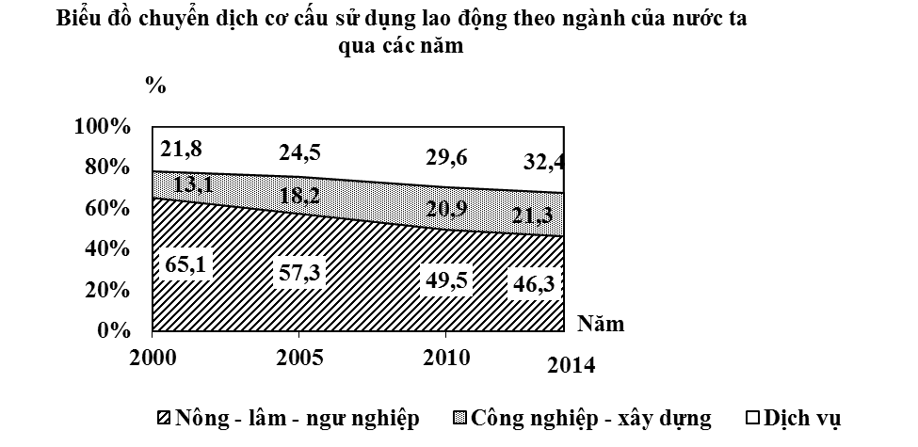

Căn cứ vào biểu đồ, cho biết nhận xét nào dưới đây là đúng.

A. Tỉ lệ lao động khu vực nông - lâm - ngư nghiệp giảm.

B. Tỉ lệ lao động khu vực công nghiệp - xây dựng và dịch vụ giảm.

C. Tỉ lệ lao động khu vực nông - lâm - ngư nghiệp đứng thứ hai.

D. Tỉ lệ lao động khu vực công nghiệp - xây dựng biến động không đáng kể.

**Câu 4.** Cho bảng số liệu

Sản lượng thủy sản của nước ta qua các năm

Đơn vị: nghìn tấn

|  |  |  |  |  |
| --- | --- | --- | --- | --- |
| **Năm**  **Sản lượng** | **2000** | **2005** | **2010** | **2013** |
| *Tổng* | *2 250,5* | *3 465,9* | *5 142,7* | *6 019,7* |
| * Khai thác | 1 660,9 | 1 987,9 | 2 414,4 | 2 803,8 |
| * Nuôi trồng | 589,6 | 1 478,0 | 2 728,3 | 3 215,9 |

Nhận xét nào là đúng từ bảng số liệu trên?

A. Giai đoạn 2000 - 2005, sản lượng thủy sản khai thác nhỏ hơn nuôi trồng.

B. Giai đoạn 2005 - 2013, sản lượng thủy sản nuôi trồng lớn hơn khai thác.

C. Năm 2013, sản lượng thủy sản nuôi trồng chiếm 63,9%.

D. Sản lượng thủy sản khai thác có tốc độ tăng mạnh hơn nuôi trồng.

**Câu 5.** Cho biểu đồ sau

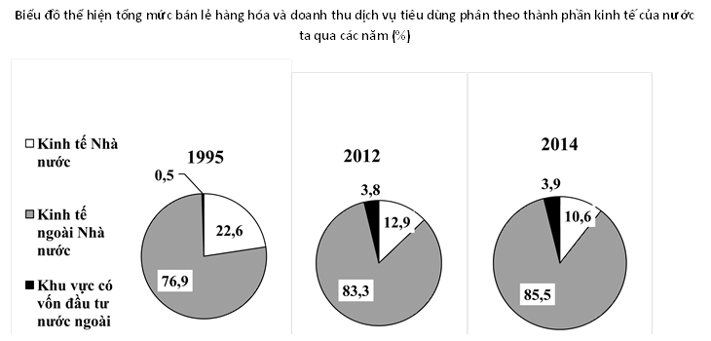

Căn cứ vào biểu đồ, cho biết nhận xét nào dưới đây là đúng.

A. Tỉ lệ bán lẻ hàng hóa và doanh thu dịch vụ tiêu dùng của các thành phần kinh tế là giống nhau.

B. Thành phần kinh tế Nhà nước chiếm tỉ trọng lớn nhất và có chiều hướng tăng.

C. Thành phần kinh tế ngoài Nhà nước chiếm tỉ trọng lớn nhất và có chiều hướng tăng.

D. Thành phần kinh tế có vốn đầu tư nước ngoài tỉ trọng giảm.

**Câu 6.** Cho bảng số liệu

Cơ cấu giá trị sản xuất công nghiệp (giá thực tế) phân theo ba nhóm ngành của nước ta qua các năm

Đơn vị: %

|  |  |  |
| --- | --- | --- |
| **Năm**  **Ngành** | **2000** | **2005** |
| Công nghiệp chế biến | 79,9 | 88,1 |
| Công nghiệp khai thác | 13,9 | 7,6 |
| Công nghiệp sản xuất, phân phối điện, khí đốt, nước | 6,2 | 4,3 |

Biểu đồ thể hiện rõ nhất cơ cấu giá trị sản xuất công nghiệp phân theo 3 nhóm ngành ở nước ta trong hai năm là

A. biểu đồ cột. B. biểu đồ tròn.

C. biểu đồ kết hợp (cột và đường). D. biểu đồ miền.

**Câu 7.** Cho bảng số liệu:

Cơ cấu khối lượng vận chuyển hàng hóa phân theo loại hình vận tải của nước ta năm 2013

Đơn vị: %

|  |  |
| --- | --- |
| **Loại hình vận tải** | **Cơ cấu khối lượng hàng hóa vận chuyển** |
| Tổng số | 100 |
| Đường sắt | 0,6 |
| Đường bộ | 75,7 |
| Đường sông | 17,9 |
| Đường biển | 5,8 |
| Đường hàng không | 0,0 |

Nhận xét nào sau đây **không** đúng từ bảng số liệu trên?

A. Đường bộ chiếm tỉ trọng khối lượng hàng hóa vận chuyển cao nhất.

B. Đường sông chiếm tỉ trọng khối lượng hàng hóa vận chuyển thứ hai.

C. Đường sắt chiếm tỉ trọng khối lượng hàng hóa vận chuyển còn thấp.

D. Đường biển chiếm tỉ trọng khối lượng hàng hóa vận chuyển quan trọng nhất.

**Câu 8.** Cho bảng số liệu:

Giá trị sản xuất công nghiệp (giá thực tế) phân theo thành phần kinh tế của nước ta qua các năm

Đơn vị: nghìn tỉ đồng

|  |  |  |  |  |
| --- | --- | --- | --- | --- |
| **Năm**  **Thành phần kinh tế** | **1996** | **2005** | **2010** | **2013** |
| Nhà nước | 74,2 | 249,1 | 567,1 | 891,7 |
| Ngoài nhà nước | 35,7 | 308,9 | 1 150,9 | 1 834,9 |
| Khu vực có vốn đầu tư nước ngoài | 39,6 | 433,1 | 1 245,5 | 2 742,6 |

Nhận xét nào sau đây đúng từ bảng số liệu trên?

A. Giá trị sản xuất của thành phần kinh tế ngoài Nhà nước luôn cao nhất.

B. Từ năm 1996 đến 2013, thành phần kinh tế ngoài Nhà nước tăng được 1792 nghìn tỉ đồng.

C. Năm 1996, thành phần kinh tế Nhà nước có giá trị lớn thứ hai.

D. Từ năm 2005 đến 2013, thành phần kinh tế có vốn đầu tư của nước ngoài có giá trị lớn nhất.

**Câu 9.** Cho biểu đồ sau:

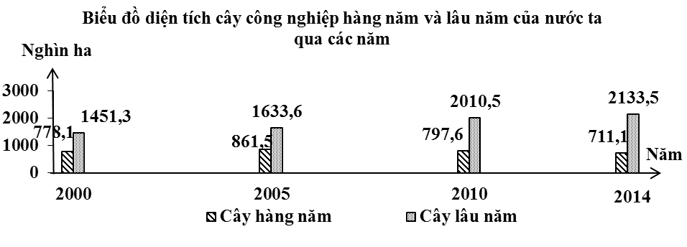

Căn cứ vào biểu đồ, cho biết nhận xét nào sau đây là đúng.

A. Cây công nghiệp hàng năm diện tích liên tục tăng.

B. Cây công nghiệp lâu năm có diện tích không thay đổi.

C. Trong giai đoạn 2000 - 2014, diện tích cây công nghiệp lâu năm tăng 682,2 nghìn ha.

D. Trong giai đoạn 2000 - 2014, diện tích cây công nghiệp hàng năm tăng 1,2 lần.

**Câu 10.** Cho bảng số liệu:

Năng suất lúa của vùng Đồng bằng sông Hồng, Đồng bằng sông Cửu Long và cả nước qua các năm

Đơn vị: tạ/ ha

|  |  |  |  |  |
| --- | --- | --- | --- | --- |
| **Năm**  **Vùng** | **1995** | **2000** | **2010** | **2013** |
| Cả nước | 36,9 | 42,4 | 53,4 | 57,6 |
| Đồng bằng sông Hồng | 44,4 | 55,2 | 59,7 | 60,6 |
| Đồng bằng sông Cửu Long | 40,2 | 42,3 | 54,7 | 59,4 |

Nhận xét nào sau đây là đúng từ bảng số liệu trên?

A. Đồng bằng sông Hồng có năng suất lúa cao hơn của cả nước và thấp hơn Đồng bằng sông Cửu Long.

B. Năng suất lúa của cả nước, Đồng bằng sông Hồng và Đồng bằng sông Cửu Long tăng bằng nhau.

C. Năng suất lúa của Đồng bằng sông Cửu Long tăng mạnh hơn Đồng bằng sông Hồng.

D. Năng suất lúa của Đồng bằng sông Hồng tăng mạnh hơn Đồng bằng sông Cửu Long.